В нашей школе уже второй год проходит конкурс «Знатоки русского языка». В этом году его проводили 27 февраля. В нём участвовали учащиеся 5б, 5а классов, а также учителя русского языка и литературы.
До начала мероприятия были отобраны самые сообразительные, находчивые и сильные ученики. Ребята в каждой команде выбрали своего капитана. Придумали название команды и девиз, нарисовали красочные эмблемы.
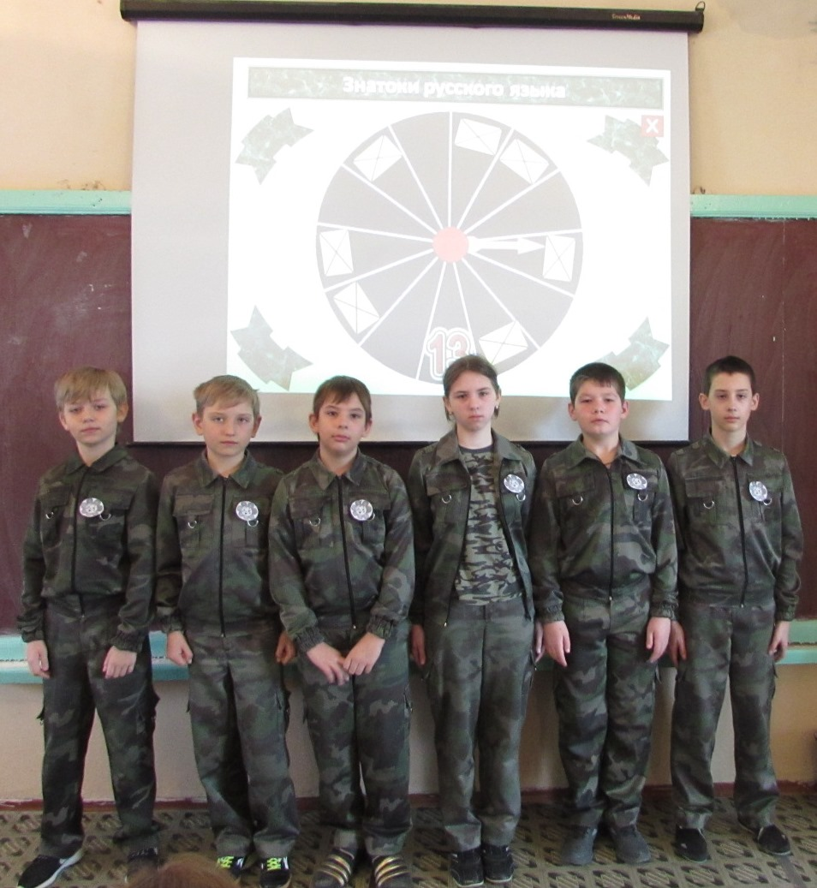
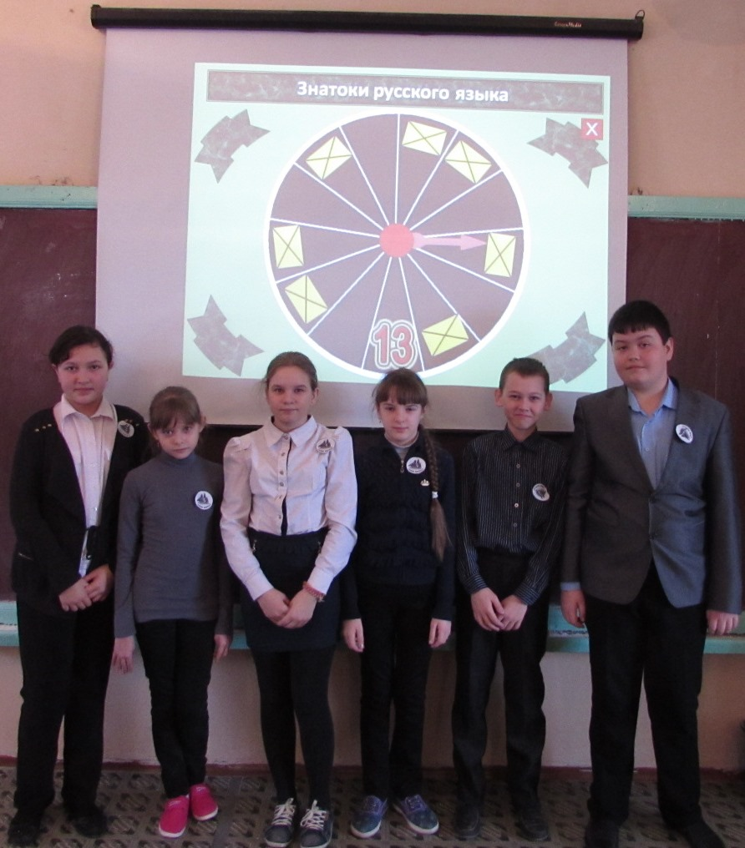

Во время игр один ведущий работал со знатоками, другой – со зрителями. Вопросы для зрителей были помещены учителями-организаторами в презентацию между вопросами для знатоков.

Ведущие во время паузы прочитали забавный рассказ Людмилы Петрушевской.
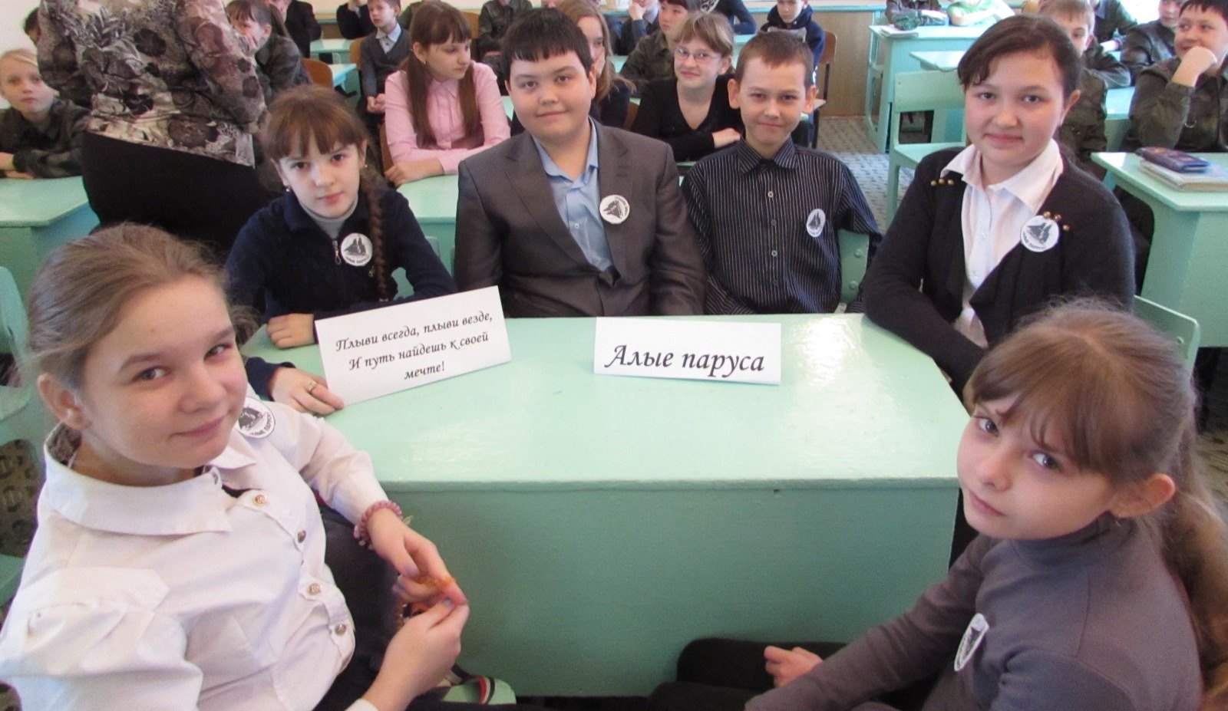
27 февраля проходило 2 игры: с учителями соревновались по очереди 2 команды «Улыбка» и «Алые паруса». Ведущие перед началом игры представили жюри в стихотворной форме.
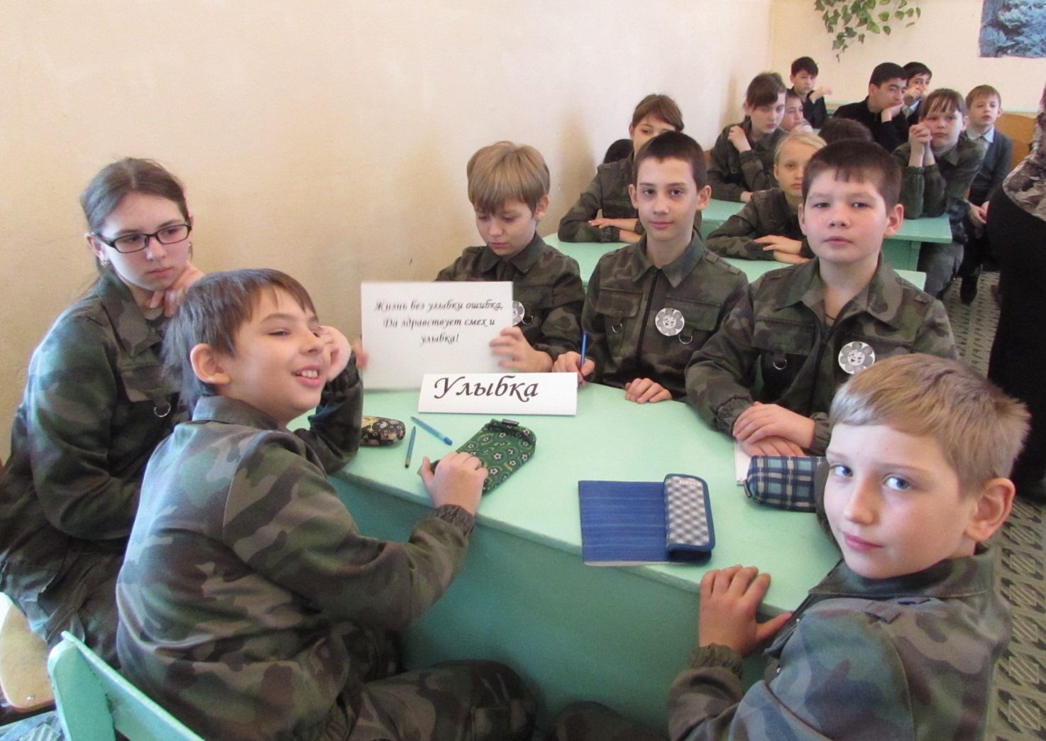

Ребята 5 а и 5б классов обыграли учителей со счетом 6:2 и 6:2. Самыми активными игроками оказались Егоров Сергей и Киржаков Владимир.
Викториной остались довольны и дети, и взрослые. Такие мероприятия помогают создавать условия для творчества школьников, они развивают интерес к изучению родного языка, учат работе в группе.
Язык окрашен переживаниями людей и не внимает равнодушно добру и злу. Именно язык не дает народу забыть себя. Все плохое приходит и уходит, народ и его язык бессмертны. Желаем вам успехов в мире слов, в мире знаний!

